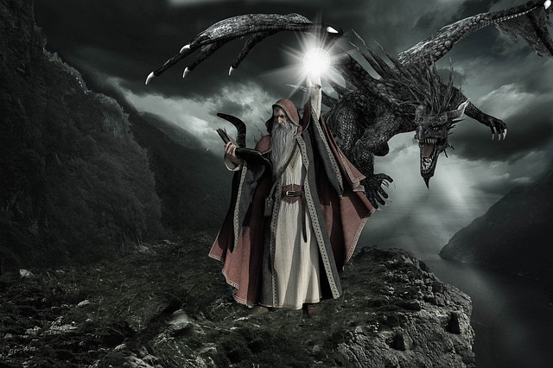
Geheimnisvolle Runenschrift

Der böse Zauberer hat den Code mit seinem Runenalphabet verschlüsselt.

Hier seht ihr, welche Buchstaben des Runenalphabets unseren lateinischen Buchstaben entsprechen. Findet heraus, welcher Code sich hinter den Runen verbergen:

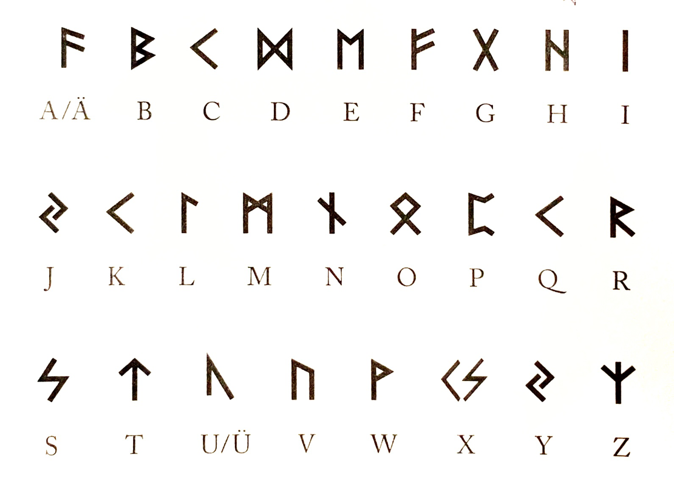
__________ _________ _________ _________ _________ _________ _________

CC by Birgit Härtl NC-ND 2019

